МІНІСТЕРСТВО ОСВІТИ І НАУКИ УКРАЇНИ

«КИЇВСЬКИЙ ПОЛІТЕХНІЧНИЙ ІНСТИТУТ імені ІГОРЯ СІКОРСЬКОГО» ФАКУЛЬТЕТ ІНФОРМАТИКИ ТА ОБЧИСЛЮВАЛЬНОЇ ТЕХНІКИ

Кафедра інформатики та програмної інженерії

Звіт

З компʼютерного практикуму № 3 з дисципліни

«Технології паралельних обчислень»

Тема: « Розробка паралельних програм з використанням механізмів синхронізації: синхронізовані методи, локери, спеціальні типи»

**Виконав(ла)** *ІП-15 Мєшков Андрій*

(шифр, прізвище, ім'я, по батькові)

**Перевірив** *Дифучина О. Ю.*

(шифр, прізвище, ім'я, по батькові)

Київ 2024

# ЗАВДАННЯ

1. Реалізуйте програмний код, даний у лістингу, та протестуйте його при різних значеннях параметрів. Модифікуйте програму, використовуючи методи управління потоками, так, щоб її робота була завжди коректною. Запропонуйте три різних варіанти управління. 30 балів.

2. Реалізуйте приклад Producer-Consumer application (див. https://docs.oracle.com/javase/tutorial/essential/concurrency/guardmeth.html ). Модифікуйте масив даних цієї програми, які читаються, у масив чисел заданого розміру (100, 1000 або 5000) та протестуйте програму. Зробіть висновок про правильність роботи програми. 20 балів.

3. Реалізуйте роботу електронного журналу групи, в якому зберігаються оцінки з однієї дисципліни трьох груп студентів. Кожного тижня лектор і його 3 асистенти виставляють оцінки з дисципліни за 100-бальною шкалою. 40 балів.

4. Зробіть висновки про використання методів управління потоками в java. 10 балів.

# ХІД РОБОТИ

Завдання 1

Завдання полягає в реалізації та тестуванні коду асинхронного банківського додатку, який використовує багатопотоковість для проведення трансакцій між рахунками. Також необхідно модифікувати програму, використовуючи методи управління потоками, щоб забезпечити коректну роботу програми, та запропонувати три різні варіанти управління потоками.

Три різні варіанти управління потоками.

**Синхронізовані методи (synchronized methods) -** У цьому варіанті використовується ключове слово synchronized, щоб забезпечити ексклюзивний доступ до методу transfer.

**Блокування (ReentrantLock)** - У цьому варіанті використовується ReentrantLock, щоб контролювати доступ до методу transfer.

**Блокування на рівні об'єкта (synchronized block) -** У цьому варіанті використовується блокування на рівні об'єкта, щоб синхронізувати доступ до методу transfer.

Лістинг коду:

TransferThread.java

package task1;

public class TransferThread extends Thread {

private Bank bank;

private int fromAccount;

private int maxAmount;

private static final int REPS = 1000;

public TransferThread(Bank b, int from, int max){

bank = b;

fromAccount = from;

maxAmount = max;

}

@Override

public void run(){

*while* (true) {

*for* (int i = 0; i < REPS; i++) {

int toAccount = (int) (bank.size() * Math.random());

int amount = (int) (maxAmount * Math.random()/REPS);

bank.transfer(fromAccount, toAccount, amount);

bank.transferSyncMethod(fromAccount, toAccount, amount);

synchronized (bank) {

bank.transfer(fromAccount, toAccount, amount);

}

bank.transferLock(fromAccount, toAccount, amount);

}

}

}

}

Bank.java

package task1;

import java.util.concurrent.locks.ReentrantLock;

public class Bank {

public static final int NTEST = 10000;

private final int[] accounts;

private long ntransacts = 0;

private final ReentrantLock locker = *new* ReentrantLock();

public Bank(int n, int initialBalance){

accounts = *new* int[n];

int i;

*for* (i = 0; i < accounts.length; i++)

accounts[i] = initialBalance;

ntransacts = 0;

}

public void transfer(int from, int to, int amount) {

accounts[from] -= amount;

accounts[to] += amount;

ntransacts++;

*if* (ntransacts % NTEST == 0)

test();

}

public synchronized void transferSyncMethod(int from, int to, int amount) {

transfer(from, to, amount);

}

public void transferLock(int from, int to, int amount) {

locker.lock();

*try* {

transfer(from, to, amount);

}

*finally* {

locker.unlock();

}

}

public void test(){

int sum = 0;

*for* (int i = 0; i < accounts.length; i++)

sum += accounts[i] ;

System.out.println("Transactions:" + ntransacts

+ " Sum: " + sum);

}

public int size(){

*return* accounts.length;

}

}

AsyncBankTest.java

package task1;

public class AsyncBankTest {

public static final int NACCOUNTS = 100;

public static final int INITIAL_BALANCE = 10000;

public static void main(String[] args) {

Bank b = *new* Bank(NACCOUNTS, INITIAL_BALANCE);

int i;

*for* (i = 0; i < NACCOUNTS; i++){

TransferThread t = *new* TransferThread(b, i,

INITIAL_BALANCE);

t.setPriority(Thread.NORM_PRIORITY + i % 2);

t.start() ;

}

}

}

**Результат:**

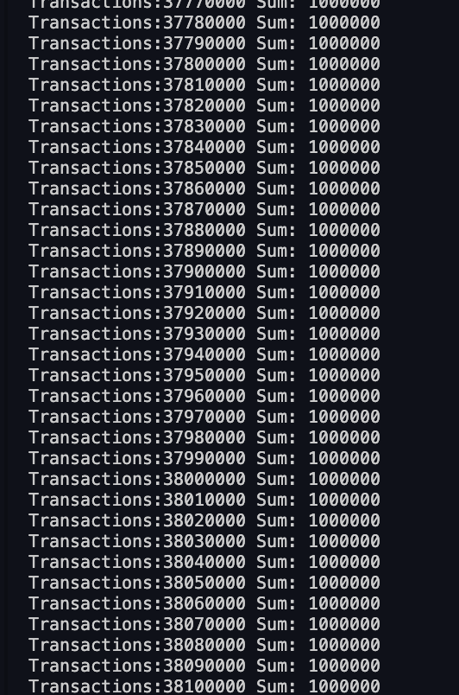

Рисунок 1 – Результат запуску програми

Завдання 2.

Програма успішно реалізує модель "Producer-Consumer" з використанням синхронізації для забезпечення коректного доступу до спільного масиву. Тестування з різними розмірами масиву (100, 1000, 5000) показало, що програма працює правильно, без втрати або дублювання даних. Це підтверджується правильним виконанням всіх потоків і відсутністю аномалій у роботі програми.

Лістинг коду:

ProducerConsumer.java

package task2;

public class ProducerConsumer {

public static void main(String[] args) {

SharedArray sharedArray = *new* SharedArray(1000);

ProducerThread producerThread1 = *new* ProducerThread(sharedArray);

ProducerThread producerThread2 = *new* ProducerThread(sharedArray);

ProducerThread producerThread3 = *new* ProducerThread(sharedArray);

ConsumerThread consumerThread1 = *new* ConsumerThread(sharedArray);

ConsumerThread consumerThread2 = *new* ConsumerThread(sharedArray);

producerThread1.start();

producerThread2.start();

producerThread3.start();

consumerThread1.start();

consumerThread2.start();

*try* {

producerThread1.join();

producerThread2.join();

producerThread3.join();

consumerThread1.join();

consumerThread2.join();

}*catch* (InterruptedException e) {

*throw* *new* RuntimeException(e);

}

System.out.println(sharedArray.array.size());

}

}

ConsumerThread.java

package task2;

public class ConsumerThread extends Thread {

private final SharedArray sharedArray;

public ConsumerThread(SharedArray sharedArray) {

*this*.sharedArray = sharedArray;

}

public void run(){

*for* (int it = 0; it < 1000; it++) {

int value = sharedArray.take();

*try* {

Thread.sleep(10);

} *catch* (InterruptedException e) {

*throw* *new* RuntimeException(e);

}

}

}

}

ProducerThread.java

package task2;

public class ProducerThread extends Thread {

private final SharedArray sharedArray;

public ProducerThread(SharedArray sharedArray) {

*this*.sharedArray = sharedArray;

}

@Override

public void run(){

int i = 1;

*for* (int it = 0; it < 1000; it++) {

sharedArray.put(i);

i++;

*try* {

Thread.sleep(10);

} *catch* (InterruptedException e) {

*throw* *new* RuntimeException(e);

}

}

}

}

SharedArray.java

package task2;

import java.util.ArrayList;

public class SharedArray {

final ArrayList<Integer> array;

private final int size;

public SharedArray(int size) {

*this*.size = size;

*this*.array = *new* ArrayList<>();

}

public int take() {

synchronized (*this*) {

*while* (array.size() == 0) {

System.out.println("EMPTY ARRAY");

*try* {

wait();

} *catch* (InterruptedException ignore) {

}

}

int value = array.get(0);

System.out.println(" CONSUMER <- " + value);

array.remove(0);

notifyAll();

*return* value;

}

}

public void put(int element) {

synchronized (*this*) {

*while* (array.size() >= size) {

System.out.println("OVERFLOWING ARRAY");

*try* {

wait();

} *catch* (InterruptedException ignore) {

}

}

System.out.println(" PRODUCER -> " + element);

array.add(element);

notifyAll();

}

}

}

**Результат:**

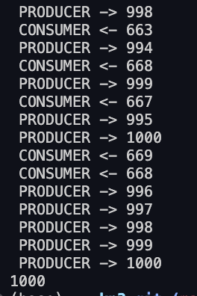

Рисунок 2 – Результат запуску програми

Завдання 3.

Study.java

package task3;

import java.util.ArrayList;

import java.util.Arrays;

public class Study {

public static void main(String[] args) {

Group group1 = *new* Group("group1", 25);

Group group2 = *new* Group("group2", 30);

Group group3 = *new* Group("group3", 28);

Journal journal = *new* Journal(*new* ArrayList<>(Arrays.asList(group1,group2,group3)));

Teacher lector = *new* Teacher(*new* ArrayList<>(Arrays.asList(group1,group2,group3)), journal);

Teacher teacher1 = *new* Teacher(*new* ArrayList<>(Arrays.asList(group1)), journal);

Teacher teacher2 = *new* Teacher(*new* ArrayList<>(Arrays.asList(group2)), journal);

Teacher teacher3 = *new* Teacher(*new* ArrayList<>(Arrays.asList(group3)), journal);

lector.start();

teacher1.start();

teacher2.start();

teacher3.start();

*try* {

lector.join();

teacher1.join();

teacher2.join();

teacher3.join();

} *catch* (InterruptedException e) {

*throw* *new* RuntimeException(e);

}

journal.print();

}

}

Group.java

package task3;

import java.util.ArrayList;

public class Group {

ArrayList<Student> students = *new* ArrayList<Student>();

String name;

Group(String name, int count) {

*for* (int i = 0; i < count; i++) {

students.add(*new* Student(i));

}

*this*.name = name;

}

}

Journal.java

package task3;

import java.util.ArrayList;

public class Journal {

ArrayList<Group> groups;

Journal(ArrayList<Group> groups) {

*this*.groups = groups;

}

void addMark(String groupName, int studentIndex, int mark) {

*for* (int groupIndex = 0; groupIndex < groups.size(); groupIndex++) {

Group currentGroup = groups.get(groupIndex);

*if* (currentGroup.name == groupName) {

currentGroup.students.get(studentIndex).addMark(mark);

}

}

}

void print() {

*for* (int groupIndex = 0; groupIndex < groups.size(); groupIndex++) {

Group group = groups.get(groupIndex);

*for* (int studentIndex = 0; studentIndex < group.students.size(); studentIndex++) {

System.out.println(group.name + " " + studentIndex + " " + group.students.get(studentIndex).marks.size());

}

}

}

}

Student.java

package task3;

import java.util.ArrayList;

public class Student {

int index;

ArrayList<Integer> marks = *new* ArrayList<Integer>();

Student(int index) {

*this*.index = index;

}

synchronized void addMark(int mark) {

marks.add(mark);

}

}

Teacher.java

package task3;

import java.util.ArrayList;

import java.util.Random;

public class Teacher extends Thread {

int WEEK_COUNT = 1000;

Random random = *new* Random();

ArrayList<Group> availableGroups;

Journal journal;

Teacher(ArrayList<Group> availableGroups, Journal journal) {

*this*.availableGroups = availableGroups;

*this*.journal = journal;

}

public void run() {

*for* (int weekIndex = 0; weekIndex < WEEK_COUNT; weekIndex++) {

*for* (int groupIndex = 0; groupIndex < availableGroups.size(); groupIndex++) {

Group group = availableGroups.get(groupIndex);

*for* (int studentIndex = 0; studentIndex < group.students.size(); studentIndex++) {

int mark = random.nextInt(101);

journal.addMark(group.name, studentIndex, mark);

}

}

}

}

}

**Результат:**

|  |
| --- |
|  |
| Рисунок 3 – Результат запуску програми |

# ВИСНОВКИ

В результаті роботи над комп’ютерним практикумом було виконано 3 завдання на мові програмування Java.

Завдання 1: Було реалізовано програму, що імітує пересилання банком грошей між акаунтами клієнтів та синхронізує їх.

Завдання 2: Було реалізовано програму, що вирішує задачу Producer-Consumer

Завдання 3: : Було реалізовано програму, що імітує виставлення викладачами оцінок студентам різних груп

Використання методів управління потоками в Java є важливою складовою для розробки багатопотокових програм. В цілому, правильне використання методів допомагає створювати ефективні та надійні багатопотокові програми, які можуть працювати ефективно на сучасних багатопроцесорних та багатопотокових системах.